Compte-rendu (maven)

Exercice 3 :
Dépot Github : https://github.com/davidneyron/ProjectMaven

Exercice 5 :
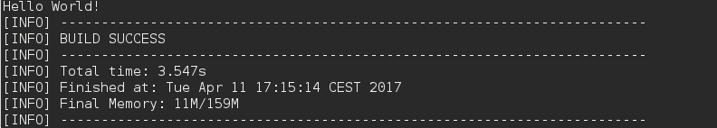

Exercice 7 :
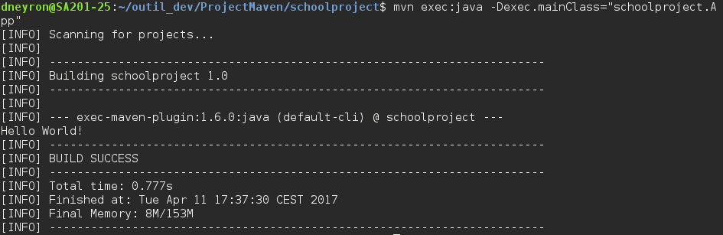

Exercice 9 :

Exercice 10 :
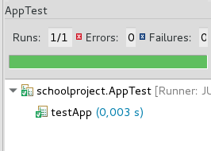

Exercice 11 :
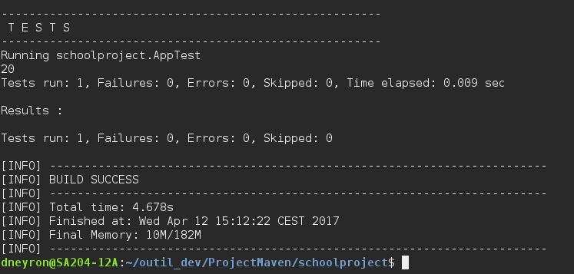

Exercice 14 :
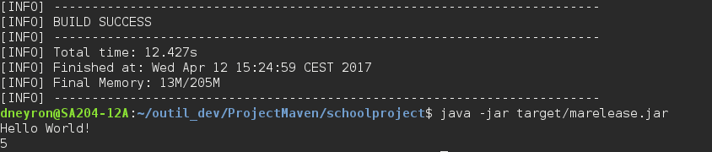

Exercice 16 :
Les tests ne passent plus et on ne peut pas build. Si on éxecute, le prg est le même que précédemment donc on obtient la même chose à savoir :

Exercice 17 :

